DANS LA VALISE
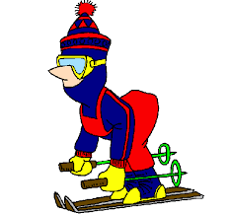

Trousse de toilette
- brosse à dent
- dentifrice
- brosse à cheveux
- gel douche
- shampoing

Des affaires de ski
- skis, bâtons et chaussures de ski réglés correctement
- une veste et un pantalon de ski
- un casque. Pour les élèves n’en possédant pas, un casque leur sera prêté à Leysin.
- une ou deux paires de moufles ou de gants
- un tour de cou ou une bonne écharpe
- un masque de ski ou des bonnes lunettes de soleil
- de la crème solaire et du beurre de cacao pour les lèvres.

Des vêtements
- sous-vêtements de rechange en suffisance
- pulls chauds
- un training pour le chalet
- bonnet
- éventuellement un pantalon (jeans)

Chaussures
- des pantoufles pour le chalet
- des chaussures permettant de marcher et jouer dans la neige

Pour la nuit
- pyjama
- sac de couchage
- taie d’oreiller 65 cm x 65 cm

Autre
- un sac à dos adapté à la taille de l’enfant
- une gourde
- un ou deux linges pour la douche
- un costume de bain
- des jeux et des livres (facultatif)

- Les élèves qui ont loué du matériel à l’école devront le rapporter ……..
- L'école ne garantit pas le réglage des fixations aux normes BPA. Nous vous conseillons d'effectuer ces réglages dans un magasin de sport.
- Le port du casque est obligatoire pour pratiquer le ski.

